Federazione Ippodromi d'Italia Unione Nazionale Ippodromi
Via Nomentana 134 - 00161 Roma Via degli Orfani 93 - 00186 Roma

Roma, li 5 APR. 2007

Egregio
Guido Melzi d'Eril

Commissario UNIRE
Via Cristoforo Colombo 283/A
00147 Roma

OGGETTO: Criteri per l'impostazione dei calendario 2007.

Con riferimento a quanto rappresentato con lettera del 28/3/2007, avuto riguardo all'argomento in oggetto, si allega una proposta comune Federippodromi/Uni contenente i criteri di base per la stesura dei calendario del corrente anno.

Come già comunicato con la suddetta lettera dei 28 marzo 2007 Federippodromi ed Uni, quali organizzazioni rappresentative delle Società di corse, sono disponibili ad un incontro con codesto Ente per una definizione condivisa degli anzidetti criteri e , a tale riguardo, restano in attesa di cortese convocazione.

Distinti saluti.

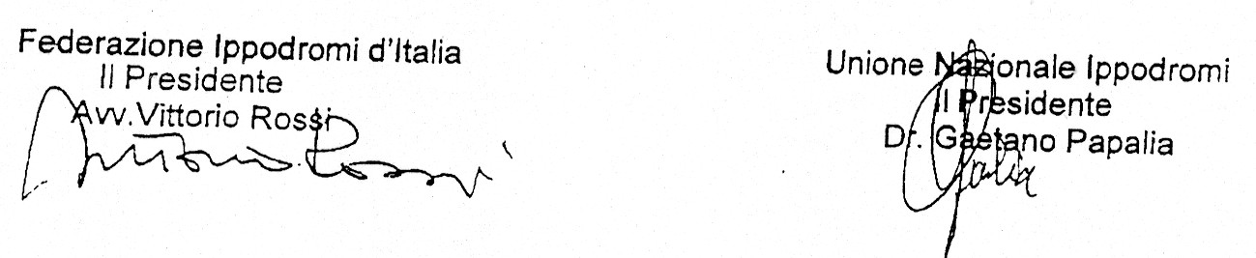

CRITERI CALENDARIO DI CORSE
ANNO 2007
L'anno 2007 è un anno di transizione e di avvio del necessario riequilibrio del Calendario Ippico nazionale in rapporto ai seguenti fattori:

1. Necessità di valutare compiutamente in rapporto
con AAMS la migliore e più efficace "Offerta commerciale"per la rete di accettazione delle scommesse

2. Necessità di avviare un percorso concertato per definire ed attribuire ruoli e funzioni agli ippodromi italiani, in rapporto anche al radicamento sul territorio ed allo sviluppo del pubblico negli ippodromi oltre che alla raccolta delle scommesse esterne

3. Avviare un"monitoraggio" per tutto l'anno corrente della struttura di calendario definita.

4. Necessità di ricondurre le corse estere al loro tradizionale ruolo di integrazione del calendario nei mesi di vuoto delle riunioni italiane e/o di valorizzazioni delle principali prove del calendario internazionale.

I criteri sottodescritti sono frutto di un percorso concertativo con le Associazioni di categoria degli ippodromi: Federippodromi ed UNI e vengono presentati a tutte le Società di Corse per eventuali osservazioni e tenendo conto:

A) Che per il primo quadrimestre del corrente anno si è proceduto con calendari mensili in analogia con quanto accaduto negli anni precedenti;

B) Che sembrerebbe necessario procedere ad una decurtazione del montepremi al traguardo e delle giornate di corse equilibrata e ponderata, rispetto all'anno precedente a partire dal prossimo mese di maggio sia al Trotto che al Galoppo;

C) Per gli ippodromi che hanno già svolto giornate di corse la decurtazione del Montepremi totale annuo

sarà tale da consentire la stessa decurtazione complessiva al 31 Dicembre 2007, salvo insostenibili sperequazioni che si dovessero riscontrare anche a seguito dei premi erogati nella prima parte della stagione (primo quadrimestre).

Quanto alle giornate di corse si propone:

- una riduzione del 2% delle giornate ordinarie Trotto e Galoppo, oltre le 40 giornate;

- una riduzione del 20% delle giornate differenziate al Galoppo

- una riduzione del 10 % delle giornate differenziate al Trotto

- l'abolizione delle corse differenziate preserali attribuite sperimentalmente nel 2005/2006. In orario preserale, dalle 16.30 alle 20,30, potranno collocarsi giornate di corse ordinarie su indicazione delle Società di Corse.

Presso gli ippodromi di Roma, Napoli e Milano non si effettueranno più corse differenziate.

Alcuni ippodromi tra quelli promozionali potranno essere inseriti in calendario senza prevedere la trasmissione delle immagini televisive né la raccolta delle scommesse sulla rete esterna, ma solo sul campo. Ciò al fine di promuovere lo sport ippico in realtà decentrate.

Il numero massimo delle corse a giornata viene proposto come segue:
Giornate differenziate 6 corse
Giornate di galoppo 8 corse
Giornate di trotto 9 corse

Le notturne avranno inizio il primo sabato di Giugno e termineranno il primo sabato di Settembre.

E' istituito presso l'Unire un tavolo di concertazione Unire/Associazioni di ippodromi per l'esame del calendario del corrente anno e per definire entro il 30/06/2007 i criteri del calendario 2008, nonché per la ristrutturazione del palinsesto che tenga conto dell'inserimento di due campi
“principali" al giorno su cui scommettere presso i nuovi punti (corner o negozi) oltre ad una riparametrazione del numero delle giornate di corse, loro collocazione funzionale in calendario, per la migliore redditività e quindi orari e numero ippodromi in attività nei convegni di corse nonché l'inserimento dei campi esteri.

